Pressinbjudan |  | 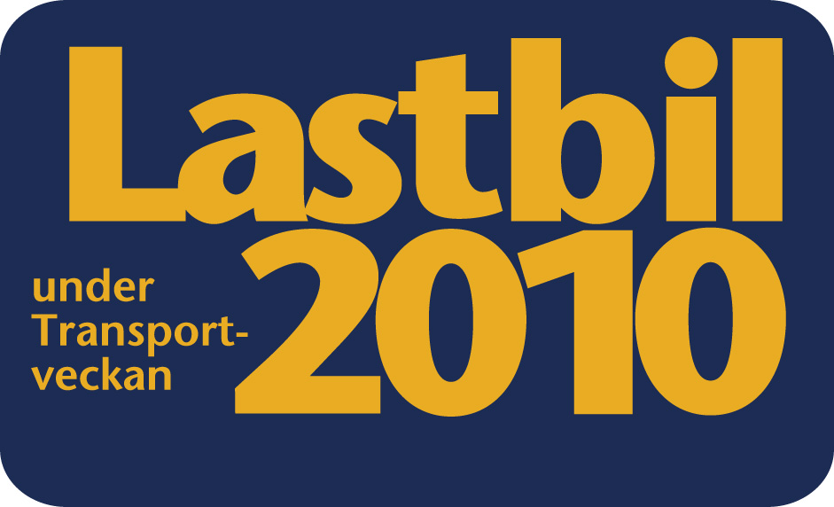
Elmia AB
2010-08-11

Tillsätt en transportminister uppmanar åkeriföretagen
Sverige behöver en transportminister som fokuserar på transportfrågor – inte minst med tanke på klimatutmaningen branschen står inför. Det anser Sveriges Åkeriföretag. Frågan debatteras under öppningskonferensen på Lastbil 2010 den 25 augusti kl. 10.00 då även infrastrukturminister Åsa Torstensson medverkar.
Media hälsas varmt välkommen till öppningskonferensen med efterföljande pressinformation och lunch.

Lastbil 2010 arrangeras under Transportveckan på Elmia, Jönköping, 25–28 augusti. Konferensprogrammet inleds med seminariet ”Sverige behöver en transportminister”. En stor del av seminariet viks åt en politisk debatt med representanter från riksdagens trafikutskott.

Behöver Sverige en renodlad transportminister? Hur ska klimathotet bäst mötas? Vilka förutsättningar vill politikerna ge för att bedriva åkeriföretag? Detta är frågor som tas upp under debatten. Även infrastrukturminister Åsa Torstensson deltar under seminariet. Under den efterföljande presslunchen berättar Johan Lindström, vd för Sveriges Åkeriföretag, om läget i åkerinäringen.

Mässan Lastbil 2010 är den nordiska åkerinäringens största mötesplats och beräknas locka 40 000 besökare. Bland utställarna finns de främsta tillverkarna inom tunga och lätta fordon samt påbyggare av lastfordon.

Mer information finns på www.elmia.se/lastbil. Ackreditera dig till Lastbil 2010 på mässans hemsida senast 20 augusti.

Pressaktiviteter onsdagen 25 augusti:

Kl. 10.00–12.00 Öppningskonferens ”Sverige behöver en transportminister”.
Plats: Rydbergssalen, Kongresshuset
Kl. 12.00 ca Presslunch samt pressinformation. Johan Lindström, vd Sveriges Åkeriföretag redogör för läget i åkerinäringen. Plats: Café Syd, Kongresshuset

Övriga planerade presskonferenser onsdagen 25 augusti:

08.00 Volvo Lastvagnar i monter U:409. Insläpp via Entré 4 Nord kl 07.30 – 08.15

14.00 Goodyear Dunlop Nordic konferensrum K14 - Kongresshuset

